Laboratorio 9 — JavaScript moderno y consumo asíncrono de la API
Evidencias de la interfaz — FerreteriaFront (JavaScript puro con Vite). Capturas de un navegador ejecutando la aplicación contra la API Laravel en http://127.0.0.1:8000.
Fecha de las capturas: 18/10/2026 20:32
Nota: la portada del trabajo se agrega al inicio de este documento.

1. Listado — Estado: datos con paginación funcional
El catálogo muestra 12 productos de la API (GET /products) y la paginación “Página 1 de 2 · 20 en total” con botones Anterior/Siguiente.
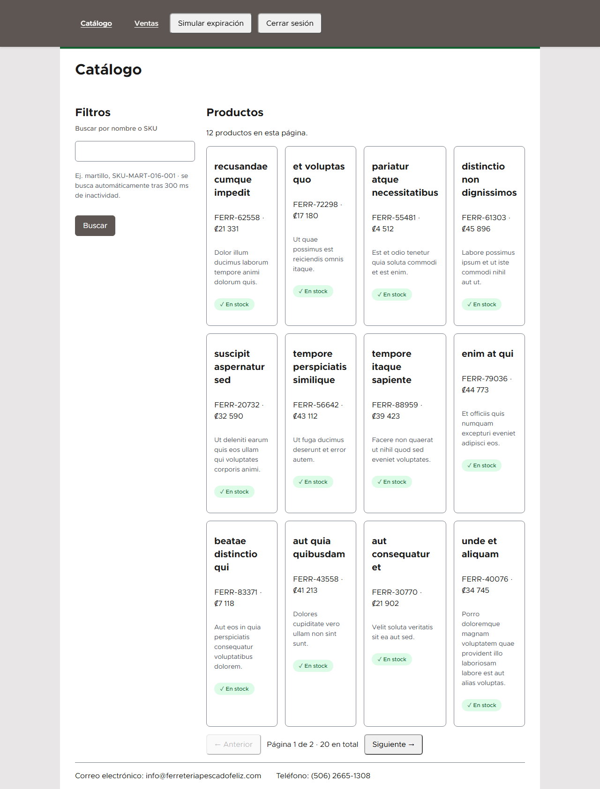

2. Listado — Estado: carga
Mientras el backend responde (retardo simulado), la interfaz muestra “Cargando productos…” sin recargar la página.
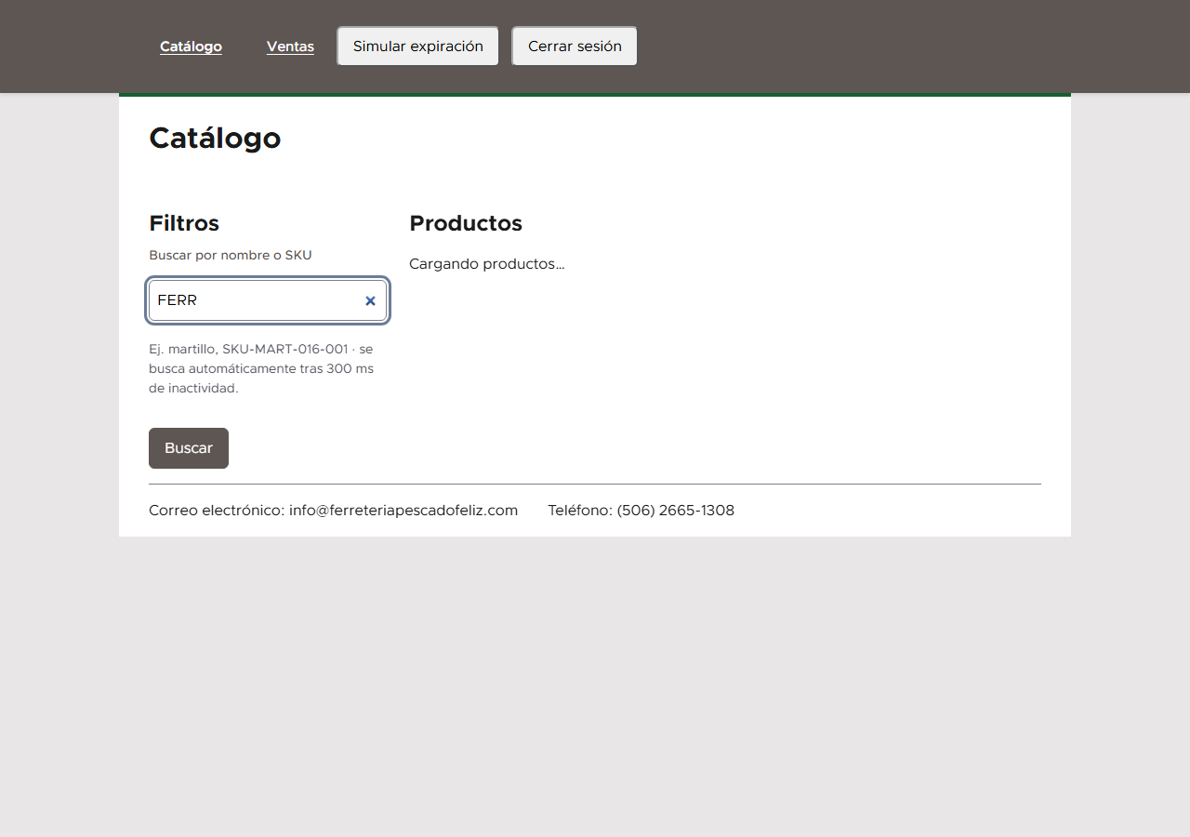

3. Listado — Estado: vacío
Búsqueda sin coincidencias («zzzznoexiste»): el listado informa que no hay resultados para el criterio ingresado.
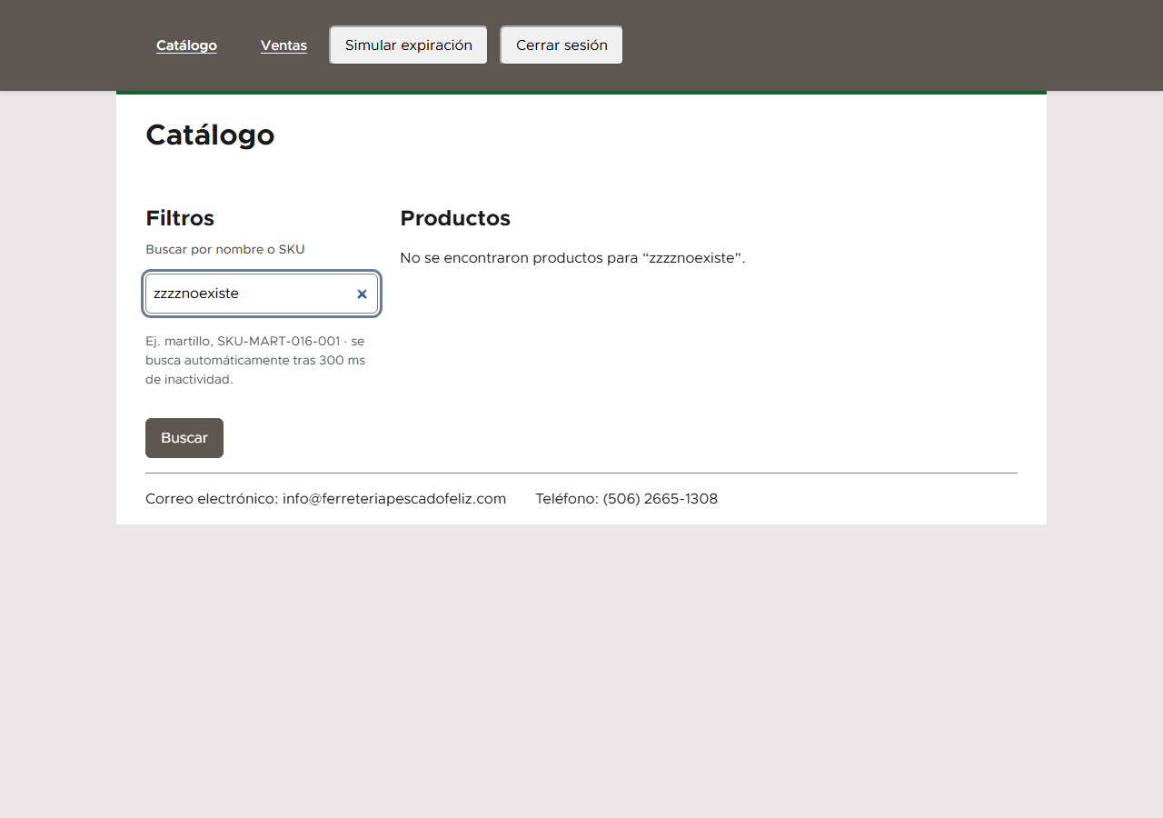

4. Listado — Estado: error con opción de reintento
Fallo de conexión simulado: se muestra el mensaje de error con el botón “Reintentar”, que al pulsarlo vuelve a cargar los datos. La búsqueda usa debounce de 300 ms y cancelación de solicitudes en vuelo con AbortController.
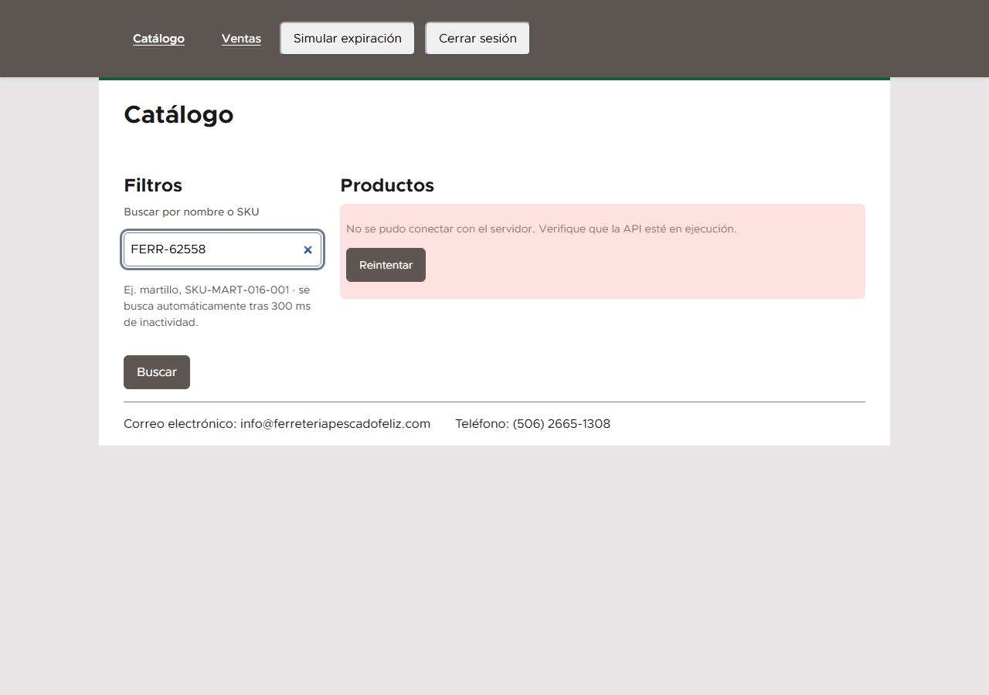

5. Formulario — Errores de validación 422 por campo
Envío incompleto del formulario de ventas: el backend respondió 422 y cada mensaje aparece debajo de su campo, con aria-invalid="true" en los controles afectados.
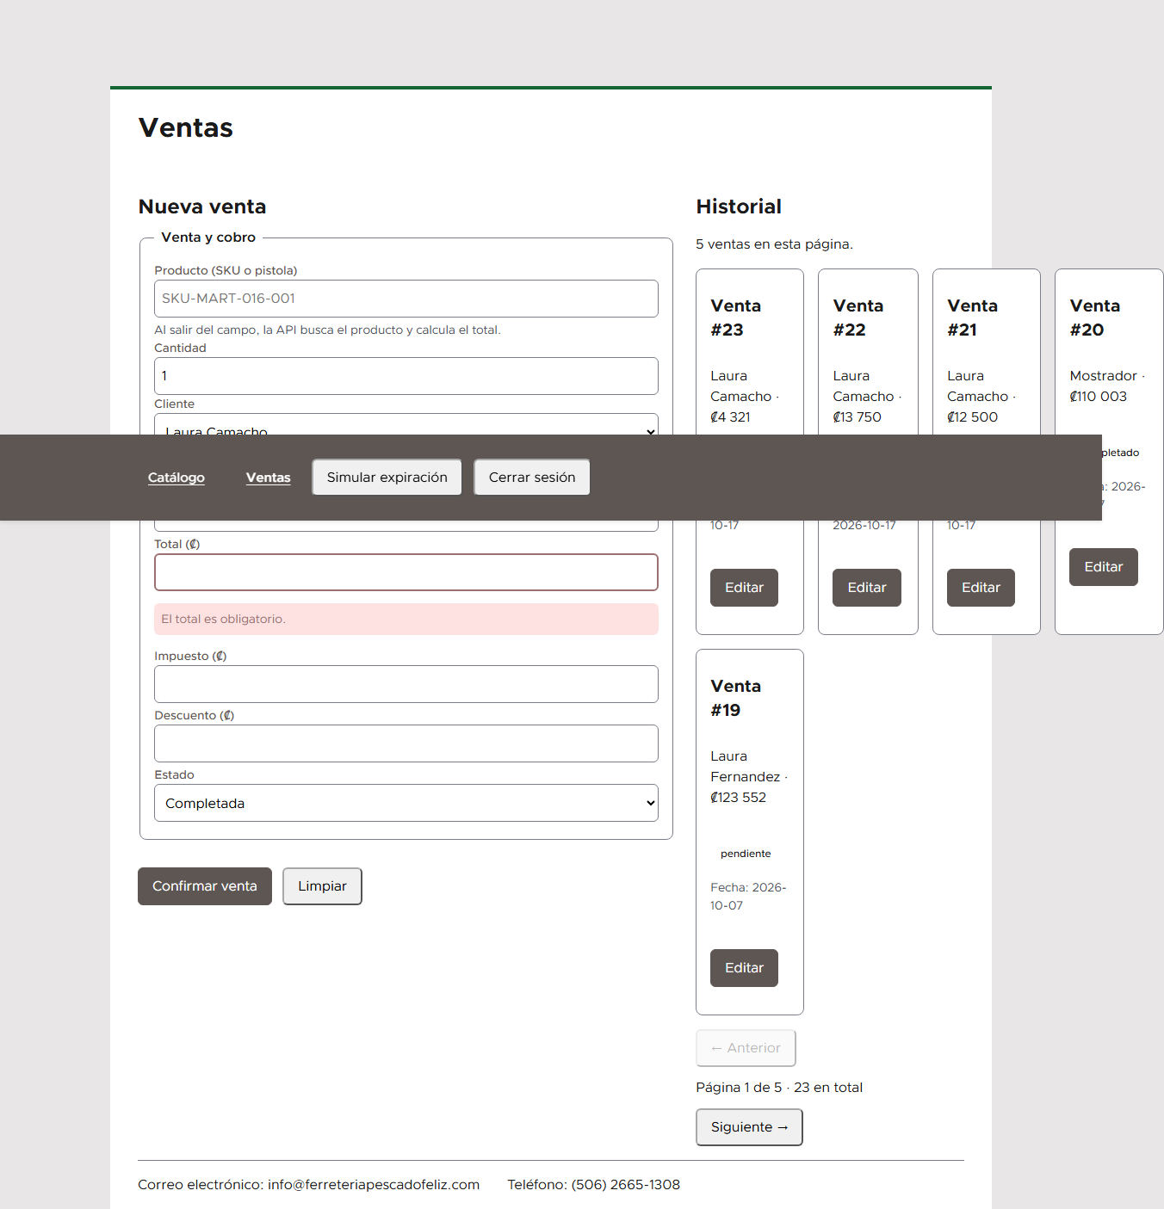

6. Expiración del token (401) — redirección al login
Ante un 401, la aplicación redirige a login.html?motivo=expirada y avisa que la sesión expiró; los datos del formulario quedan guardados en sessionStorage.
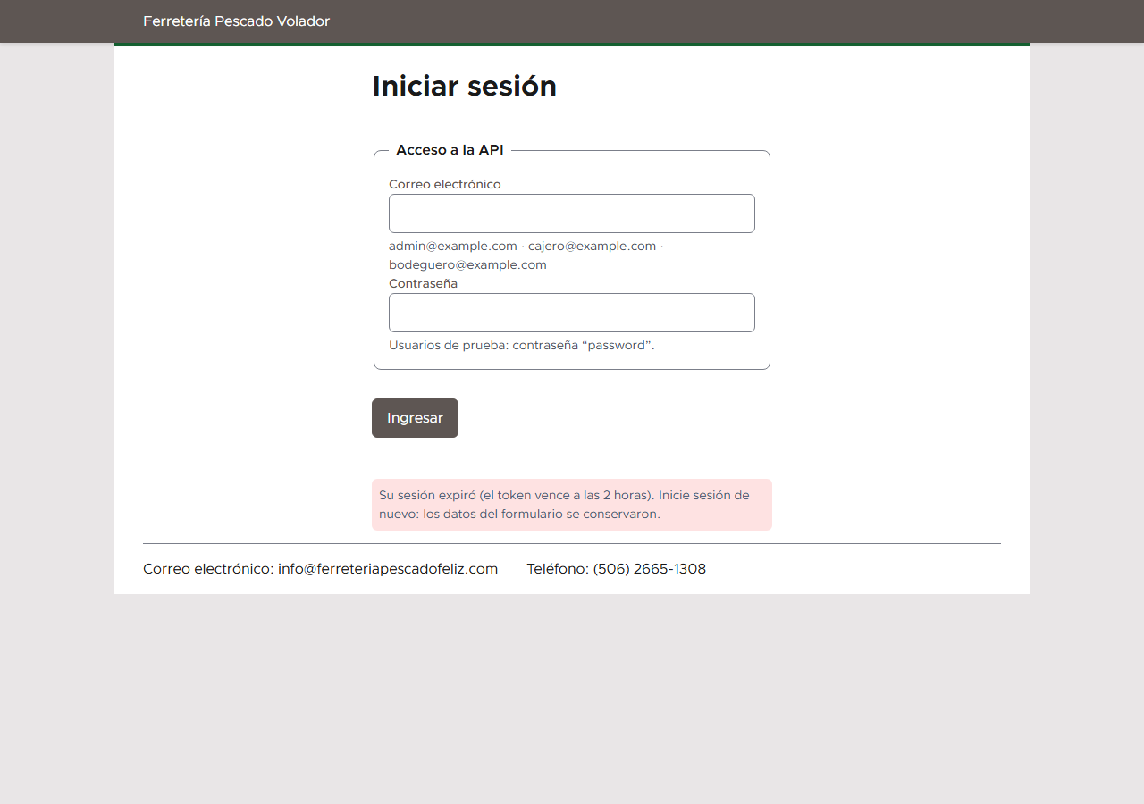

7. Tras re-login — formulario restaurado sin perder datos
Al iniciar sesión de nuevo, la aplicación regresa a Ventas y restaura el total 7777 que se había digitado antes de la expiración.
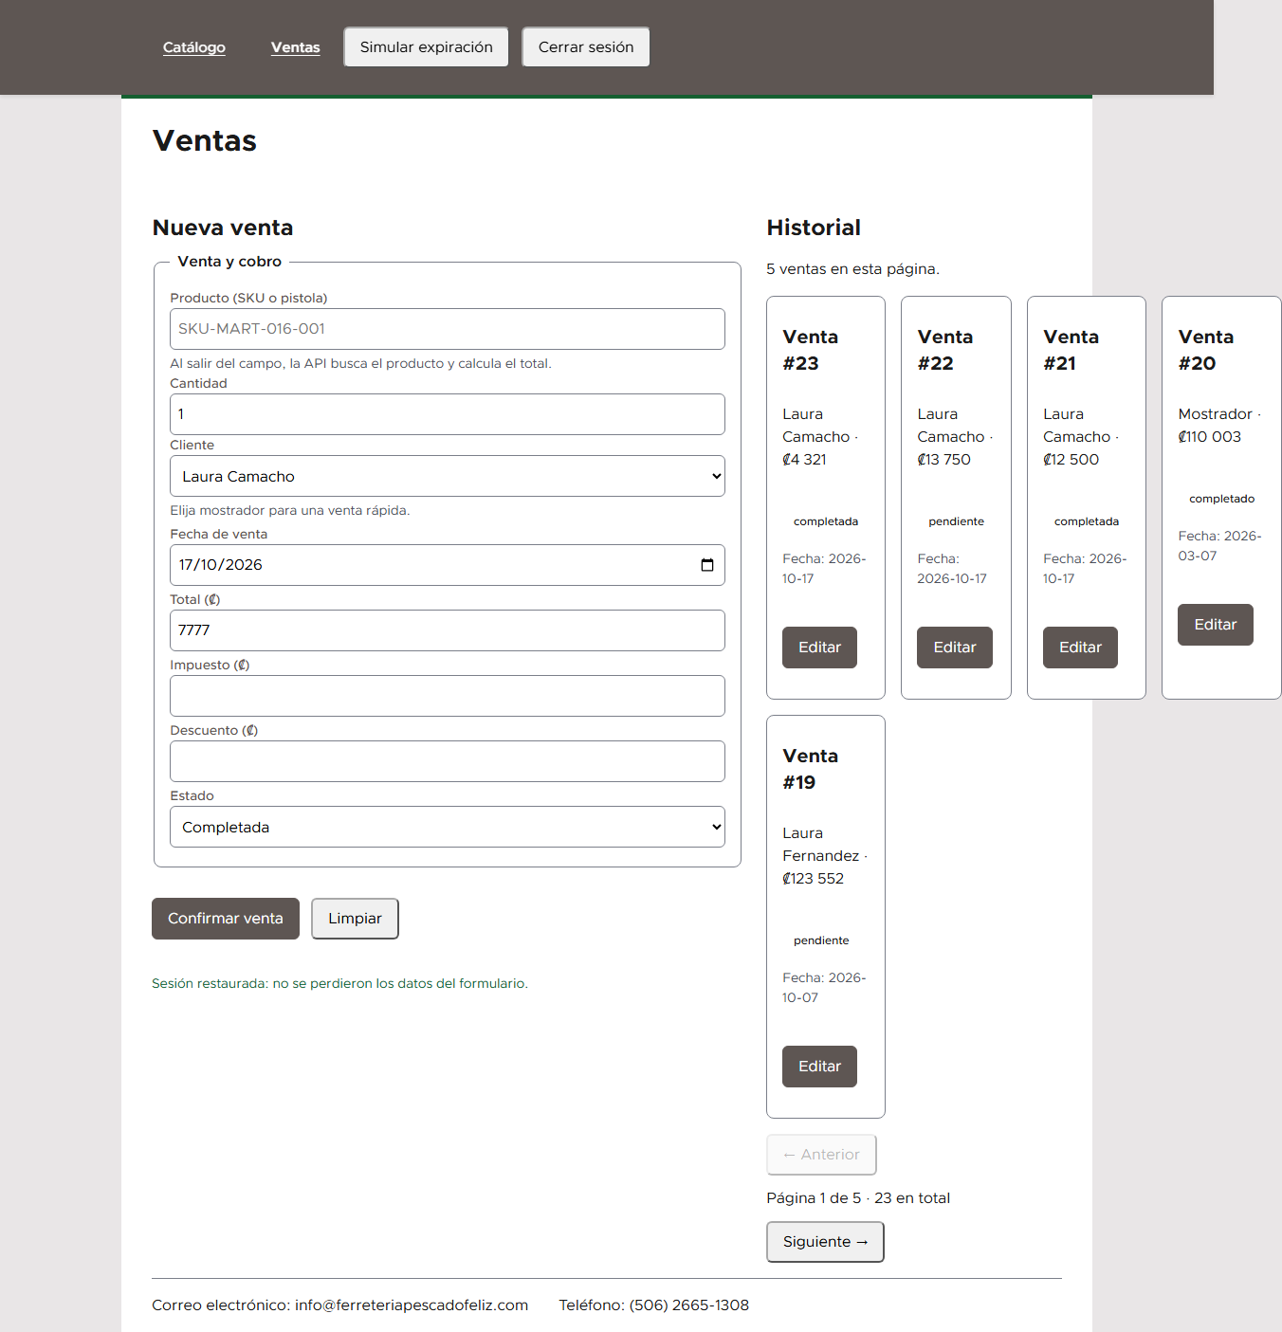

8. Responsive — Catálogo en móvil (375 px)
Vista móvil de 375 px: filtros y listado apilados en una sola columna (layout de una columna por debajo de 64 rem).

9. Responsive — Catálogo en escritorio (1280 px)
Misma vista en 1280 px: la barra de filtros queda a la izquierda y el contenido a la derecha (layout de dos columnas).

10. Responsive — Ventas en móvil (375 px)
Vista móvil de 375 px: el formulario de venta y el historial quedan apilados verticalmente.
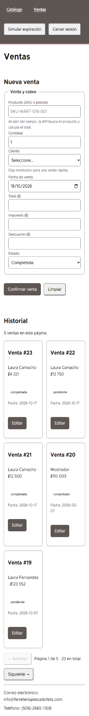

11. Responsive — Ventas en escritorio (1280 px)
Misma vista en 1280 px: formulario a la izquierda e historial a la derecha, en dos columnas.
